运行截图：

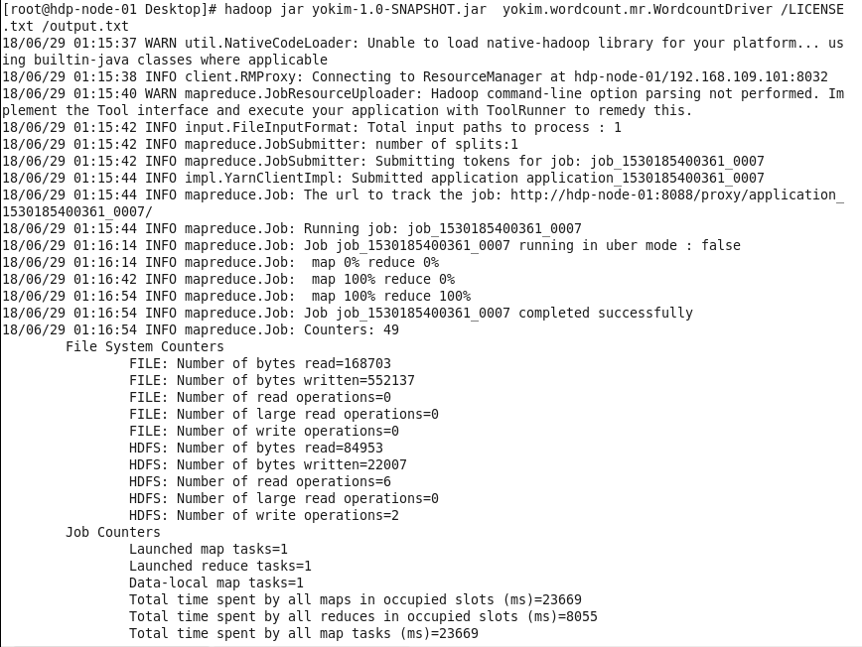
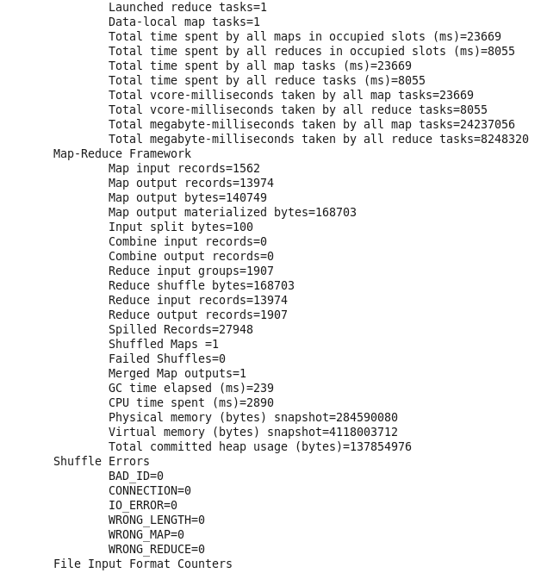

结果截图：

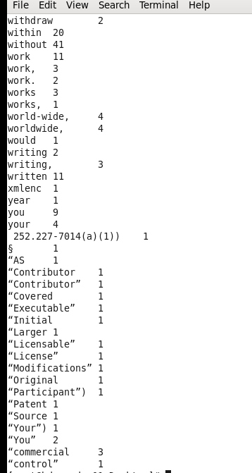

Tmp文件夹解析

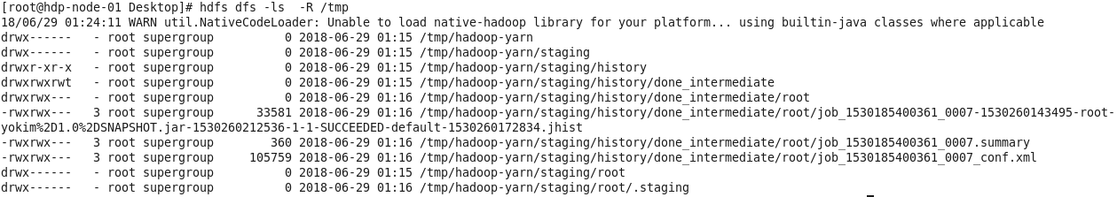

Tmp文件用于保存作业日志
1. ResourceManager 启动作业的 ApplicationMaster
2. ApplicationMaster 运行过程中，将日志写到 ${yarn.app.mapreduce.am.staging-dir}/${username}/.staging/job_XXXXX_XXX/ 下
- 参数 yarn.app.mapreduce.am.staging-dir 的默认值是 /tmp/hadoop-yarn/staging
- ${username} 为当前的 hadoop5 用户
- job_XXXXX_XXX 即为本次 job 的 id : job_1450714294593_0001
- 其中的 job.jar 、job.split、job.splitmetainfo 和 job.xml 为中间产物，后面会消失
“.jhist”、”.summary” 和 “.xml” 结尾的文件，分别表示作业运行日志、作业概要信息和作业配置属性

HDFS 内转移历史运行日志
所有任务运行完成后，意味着，该作业运行完成。此时
1. ApplicationMaster 将三个文件拷贝到 ${ mapreduce.jobhistory.intermediate-done-dir}/${username} 目录下

- 其中 mapreduce.jobhistory.intermediate-done-dir 默认值是 ${yarn.app.mapreduce.am.staging-dir}/history/done_intermediate
- 过程中还会有 COMMIT_STARTED 和 COMMIT_SUCCESS 的中间文件生成，随后又消失
- 网上也有教程提到的过程如下 （也许中间过程太快，笔者不断刷新还未见到过 _tmp 的身影）
  - ApplicationMaster 将三个文件拷贝到 ${ mapreduce.jobhistory.intermediate-done-dir}/${username} 目录下，拷贝后的文件名后面添加 “_tmp”
  - ApplicationMaster 将拷贝完成的三个文件重新命名成 “.jhist”、”.summary” 和 “.xml” 结尾的文件（去掉 “_tmp”）
2. ApplicationMaster 移除 ${yarn.app.mapreduce.am.staging-dir}/yarn/.staging/job_XXXXX_XXX/目录

周期转移 done_intermediate 中的日志文件到 done 目录
在步骤二之后，还会在 HDFS 上看到 Container 日志聚合生效之后，NodeManager 上的本地日志被推送到 HDFS 上，原理参照 “Hadoop 任务运行日志 (Container 日志) 收集过程详解”
1 .周期性扫描线程定期将 done_intermediate 的日志文件转移到 done 目录
2. 删除 “.summary” 文件（该文件中的信息，.jhist 文件中都有）
- 通过参数 mapreduce.jobhistory.done-dir 配置，默认值为 ${yarn.app.mapreduce.am.staging-dir}/history/done）下
- 由于历史作业记录可能非常多，所以历史作业记录是按照 “年/月/日” 的形式分别存放在相应的目录中，这样便于管理和查找

